Sąlygų priedas Nr. 2

GENEROLO JONO ŽEMAIČIO LIETUVOS KARO AKADEMIJA
PREKIŲ TECHNINĖ SPECIFIKACIJA

Eil. Nr. | Pirkimo objekto pavadinimas | Pirkimo objekto techniniai reikalavimai  (įrašomi esminiai techniniai duomenys (pvz., prekės dydžio matmenys su galimais nuokrypiais „nuo“ „iki“, prekės medžiaginė sudėtis, kiti būtini specifiniai techniniai parametrai, paslaugoms keliami reikalavimai, darbų apimtys, nurodoma, ar į prekės kainą turi būti įskaičiuotas prekės atvežimas, jos montavimas ir kt.)
1. | Darbuotojų profesiniai rūbai. | - Darbo kelnės:  Pvz.:  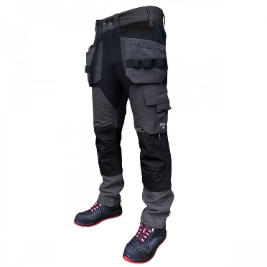  Audinio svoris ne mažiau nei 220 g/m². Audinys atstumiantis drėgmę, purvą ir alyvas. Pagrindinės siūlės prasiūtos triguba užlenkta siūle. Kišenės papildomai sutvirtintos sutankinta siūle.  priekinės kišenės, nugaroje kišenės, klešnių šoninės kišenės. Kelių srityje prisiūtos specialiai išformuotos kišenės įkišamiems antkeliams. Dydžiai nuo S iki 2 XL. Tamsios spalvos.
1. | Darbuotojų profesiniai rūbai. | - Darbo liemenė:  Pvz.:  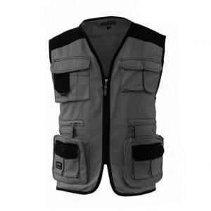  Audinio svoris ne mažiau nei 220 g/m². Audinys atstumiantis drėgmę, purvą ir alyvas. Funkcionalios kišenės, liemenės apimtis apačioje reguliuojama spaudėmis, visos pagrindinės siūlės prasiūtos triguba užlenkta siūle, visos kišenės papildomai sutvirtintos sutankinta siūle. Užsegama užtrauktuku. Dydžiai nuo S iki 2 XL. Tamsios spalvos.
1. | Darbuotojų profesiniai rūbai. | - Darbo puskombinezonis:  Pvz.:  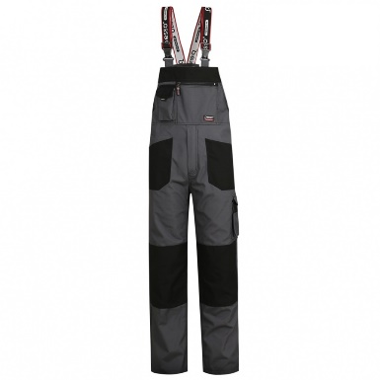  Audinio svoris ne mažiau nei 220 g/m². Audinys atstumiantis drėgmę, purvą ir alyvas. Visos pagrindinės siūlės prasiūtos triguba užlenkta siūle.  Kišenės priekyje, nugaroje, klešnės vidinė kišenė. Visos kišenės papildomai sutvirtintos sutankinta siūle. Papildoma kišenė antkeliams. Dydžiai nuo S iki 2 XL. Tamsios spalvos.
1. | Darbuotojų profesiniai rūbai. | - Darbo švarkas:  Pvz.:  .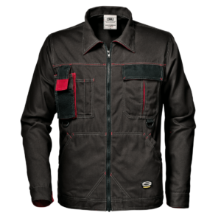  Audinio svoris ne mažiau nei 220 g/m². Audinys atstumiantis drėgmę, purvą ir alyvas. Švarko apimtis apačioje reguliuojama spaudėmis, visos pagrindinės siūlės prasiūtos ne mažiau kaip dviguba užlenkta siūle, visos kišenės papildomai sutvirtintos sutankinta siūle. Užsegamas užtrauktuku. Dydžiai nuo S iki 2 XL. Tamsios spalvos.
1. | Darbuotojų profesiniai rūbai. | - Darbo striukė:  Pvz.:  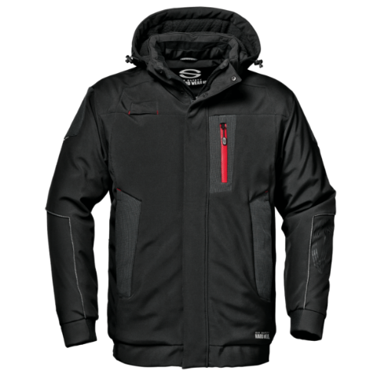  Audinio svoris ne mažiau nei 280 g/m². Audinys atstumiantis drėgmę, purvą ir alyvas. Su padidinta šilumos izoliacija. Su vidiniu pamušalu. Paslėptas centrinis užtrauktukas su apsauga nuo vėjo nepraleidžiančiu atvartu. Ne mažiau nei dvi šoninės kišenės, su užtrauktuku ir vėjui atspariu atvartu. Ne mažiau kaip viena vidinė kišenė su užtrauktuku. Nuimamas gobtuvas su reguliuojama elastine virvele. Ventiliacijos angos pažastyse su užtrauktuku ir tinkleliu. Atspindinčios detalės didesniam matomumui prasto apšvietimo sąlygomis. Užsegama užtrauktuku. Dydžiai nuo S iki 2 XL. Tamsios spalvos.
1. | Darbuotojų profesiniai rūbai. | - Darbo kelnės (puskombinezonis šiltas):  Pvz.:  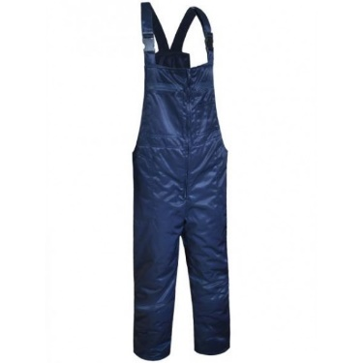  Šiltas puskombinezonis atstumiantis purvą, turintis užtrauktuką krūtinėje. Išorinio sluoksnio sudėtis: ne mažiau kaip 50% medvilnė, 50% poliesteris, audinio svoris ne mažesni 220 g/m².  Vidinio sluoksnio sudėtis: 100 % poliesteris. Audinio svoris ne mažiau nei 180 g/m². Dydžiai nuo S iki 2 XL. Tamsios spalvos.
1. | Darbuotojų profesiniai rūbai. | - Darbo batai:  Pvz.:  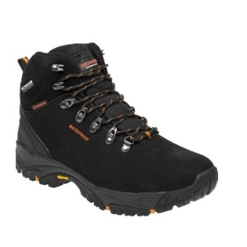  Darbo batai su auliuku, kompozitine pirštų apsauga ir nepraduriamu padu su kevlaro intarpu arba lygiavertėmis medžiagomis. Viršutinis pado sluoksnis iš EVA arba lygiavertės medžiagos. Apatinis pado sluoksnis neslidus, atsparus naftos produktams, antistatinis. Batviršis iš Nabuko odos arba lygiavertės medžiagos. Dydžiai nuo 36 iki 46. Tamsios spalvos.
1. | Darbuotojų profesiniai rūbai. | - Darbo džemperis:  Pvz.:  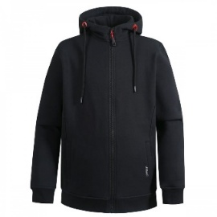  Darbo džemperio audinys turi užtikrinti oro laidumą, drėgmės išgarinimą. Su reguliuojamo dydžio gobtuvu. Džemperio priekyje turi būti kišenės, tamprūs trikotažiniai rankogaliai. Užsegamas užtrauktuku. Dydžiai nuo S iki 2 XL. Tamsios spalvos.
1. | Darbuotojų profesiniai rūbai. | - Kepurė:  Pvz.:  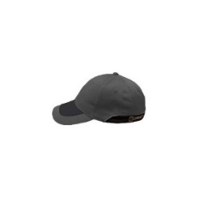  Kepurė su snapeliu; Dydis- reguliuojamas; Spalva -tamsi.
1. | Darbuotojų profesiniai rūbai. | - Suvirintojo kostiumas:  Kostiumą sudaro nedegios kelnės ir švarkas;  Standartas: CE EN 11611 Klasė 2 A1+A2 arba lygiavertis standartas;  Sudėtis: 100% medvilnė arba lygiavertė medžiaga;  Audinio svoris ne mažiau nei 310 g/m²;  Dydžiai nuo S iki 2 XL.
1. | Darbuotojų profesiniai rūbai. | - Suvirintojo pošalmis:  Pvz.:  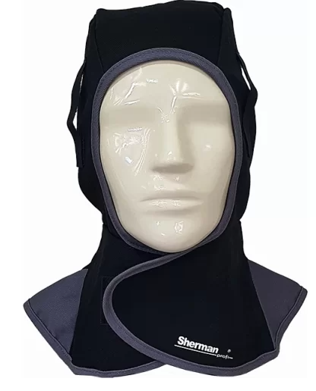  Pagamintas iš ugniai atsparaus audinio, skirtas apsaugoti galvą, kaklą, sprandą ir pečius nuo terminės spinduliuotės.  Svoris: ne mažiau nei 310g/ m²;  Sudėtis: 100% medvilnė arba lygiavertė medžiaga.
1. | Darbuotojų profesiniai rūbai. | - Marškinėliai:  Pvz.:  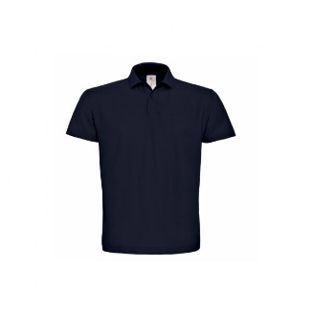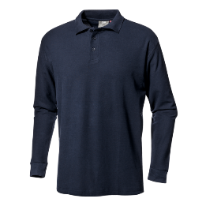  Sudėtis: 100% medvilnė arba lygiavertė medžiaga;  Audinio svoris ne mažiau nei 180 g/m²;  Marškinėliai reikalingi trumpomis ir ilgomis rankovėmis;  Dydžiai nuo S iki 2 XL. Tamsios spalvos.
1. | Darbuotojų profesiniai rūbai. | - Striukė su atšvaitais, nuo lietaus:  Pvz.:  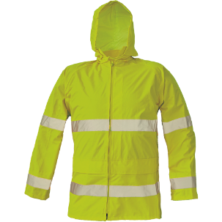  Vyriška HI-VIS vandeniui atspari striukė su šviesą atspindinčiomis juostelėmis; gobtuvas apykaklėje; 2 priekinės kišenės su atvartais; apačia su raišteliu; pažastų ir nugaros ventiliacija; klijuotos siūlės;  Standartai: EN ISO 13688, EN ISO 20471 (klasė: 3), EN 343 (31X) arba lygiaverčiai standartai.  Sudėtis: 100 % poliesteris;  Užsegamas užtrauktuku;  Dydžiai nuo S iki 2 XL.
1. | Darbuotojų profesiniai rūbai. | - Šalmas:  Pvz.:  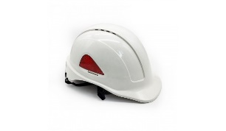  Atsparus smūgiams;  Reguliuojamas dydis;  Atsparus šarmams ir plovikliams;  Darbinės temperatūros diapazonas: ne mažesnis nei -30℃ iki +50℃;  Šalmas turi atitikti standartus: EN 397:2012 +A1:2012 arba lygiaverčius standartus;  Atsparus UV spinduliams.  Smūgio sugėrimas ne mažiau kaip 4 kN;  Atsparumas liepsnai daugiau nei 5 s;
1. | Darbuotojų profesiniai rūbai. | - Darbo batai (pusbačiai):  Pvz.:  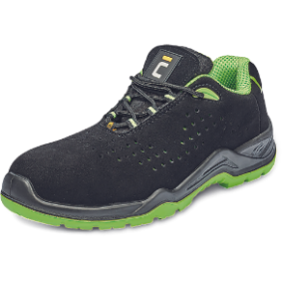  Batai su kompozitine pirštų apsauga ir nepraduriamu padu su kevlaro intarpu arba lygiavertėmis medžiagomis. Dvisluoksnis lietas padas iš PU arba lygiavertės medžiagos, neslidus, atsparus naftos produktams, antistatinis. Batų paviršius turi būti iš mikropluošto arba lygiaverčio audinio. Dydžiai nuo 36 iki 46. Tamsios spalvos.
1. | Darbuotojų profesiniai rūbai. | - Darbo pirštinės:  Pvz.:  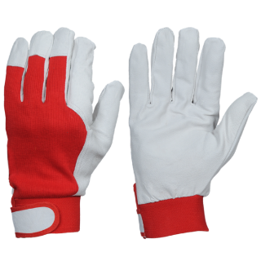  Darbo pirštinės ožkos odos arba lygiavertės medžiagos, be pamušalo;  Savybės: sustiprintos siūlės bei pirštai. Pirštinių viršus pagamintas iš tampraus sintetinio pluošto arba lygiavertės medžiagos.  Dydžiai nuo 9 iki 12.
1. | Darbuotojų profesiniai rūbai. | - Pirštinės darbui su spygliuota viela:  Pirštinės turi būti atsparios pjovimui ir pradūrimui, tinkamos darbui su spygliuota viela. Pirštinės verstos 1,2-1,4 mm storio galvijų odos arba lygiavertės medžiagos, pirštuotos. Rankogalis ne mažiau nei 12 cm. Pirštinės ilgis ne mažiau nei 30 cm.
1. | Darbuotojų profesiniai rūbai. | - Kelnės:  Pvz.:  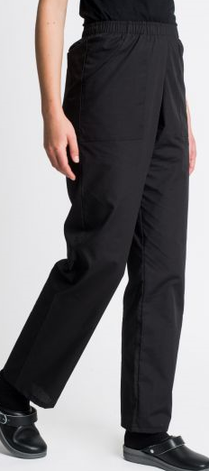  Kelnės: su kelis kartus persiūta guma juosmenyje;  pridėtinės kišenės;  Mišriapluoštis audinys su lycra, sudėtis: ne mažiau nei - 50% medvilnė, 35% poliesteris, lycra 3%;  Audinio tankis ne mažiau nei 145 g/kv. m.  Tinkamos naudoti maisto pramonėje.  Dydžiai nuo S iki 3XL.
1. | Darbuotojų profesiniai rūbai. | - Moteriškas švarkelis:  Pvz.:  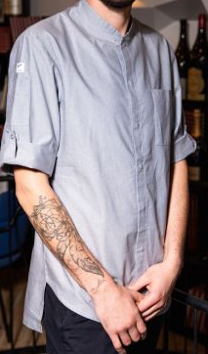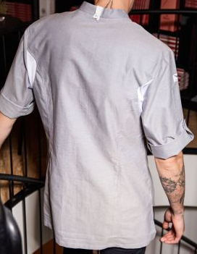  Su paaukštinta apykakle;  Kišenė krūtinės srityje;  Segamas nerūdijančio plieno spaudėmis arba iš lygiavertės medžiagos;  Nėra odos kontakto su metalinėmis detalėmis;  Reglano/įstatytos reguliuojamo ilgio rankovės, atraitojamos ir susegamos sagute;  Tinklelis pažastyje;  Mišriapluoštis audinys, sudėtis: ne mažiau nei - 70% medvilnė, 20% poliesteris;  Audinio tankis ne mažiau nei 145 g/kv. m.  Švarkelio spalva – pilka;  Tinkamas naudoti maisto pramonėje;  Dydžiai nuo S iki 3XL.
1. | Darbuotojų profesiniai rūbai. | - Vyriškas švarkelis:  Pvz.:  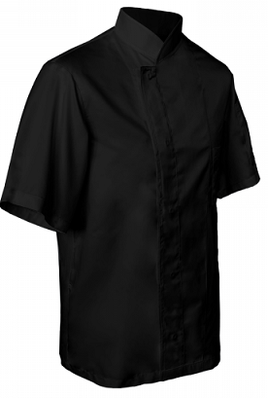  Su paaukštinta apykakle;  Segamas nerūdijančio plieno spaudėmis arba iš lygiavertės medžiagos;  Nėra odos kontakto su metalinėmis detalėmis;  Įstatytos trumpos rankovės;  Nugaroje tinklelis;  Audinys: 100% poliesteris arba lygiavertė medžiaga;  Viena kišenė krūtinės srityje, antra – ant rankovės;  Spalva – juoda;  Tinkamas naudoti maisto pramonėje;  Dydžiai nuo L iki 3XL.
1. | Darbuotojų profesiniai rūbai. | - Virėjos kepuraitė:  Pvz.:  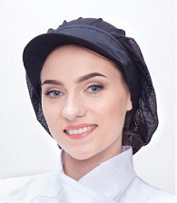  Kepuraitė: skrybėlaitės formos atvartas su pastiprinimu;  Tinkama naudoti maisto pramonėje;  Nugarinėje dalyje su prakarpa reguliuoti kepuraitės apimtį;  Kepurės viršus iš tinklelio prilaikančio plaukus;  Medžiaga: 100% poliesteris arba lygiavertė medžaiga;  Kepurės snapelis iš mišriapluoščio audinio, sudėtis: ne mažiau nei - 60% poliesterio, 30% medvilnė;  Audinio tankis ne mažiau nei 145 g/kv. m;  Spalva: juoda;  Dydis – 52.
1. | Darbuotojų profesiniai rūbai. | - Virėjo skarelė:  Pvz.:  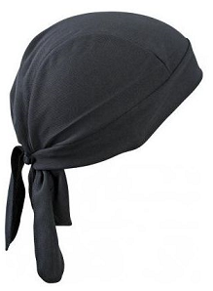  Virėjo skarelė – bandana;  Spalva: juoda;  Tinkama naudoti maisto pramonėje;  Audinys-tinklelis: 100% poliesteris arba lygiavertės medžiagos;  audinio tankis ne mažiau nei 140 g/kv. m;  Dydis – 10.
1. | Darbuotojų profesiniai rūbai. | - Virėjų prijuostė:  Pvz.:  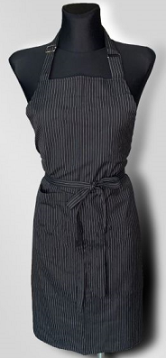  Prijuostė su krūtine: ilgis iki kelių;  Viršus reguliuojamas sagtele;  Viena kišenė priekyje;  Spalva: juoda/balta dryžuota;  Juosmens apimtis reguliuojama raišteliu iš audinio;  Mišriapluoštis audinys, sudėtis: ne mažiau nei - 30% medvilnė, 60% poliesteris,  Audinio tankis: ne mažiau nei 145 g/kv. m;  Tinkama naudoti maisto pramonėje.  Dydis - 62.
1. | Darbuotojų profesiniai rūbai. | - Virėjų klumpės:  Pvz.:  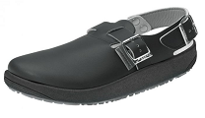  Darbinė virėjo avalynė: odinės klumpės, odinis vidpadis, poliuretano pado sluoksnio intarpas arba lygiavertės medžiagos, antistatiniai;  Neslystantis padas, SRC atsparumas slydimui pagal EN ISO 20347:2022;  Priekis uždaras, reguliuojama kelties sritis;  Spalva: juoda;  Dydžiai nuo 37 iki 46.
Bendrieji reikalavimai:
Prekės turi būti pristatytos į LKA adresu Šilo g. 5A, Vilnius.
Visi techninėje specifikacijoje nurodyti prekių ženklai, standartai, modeliai, technologijos (jei tokių yra) laikomi pateiktais kartu su žodžiais „arba lygiavertis“.
Pastaba: Jeigu teikiami lygiaverčiai įrodymai, jų lygiavertiškumą turi įrodyti tiekėjas. Lygiavertiškumo įrodymas yra tiekėjo pareiga.

